Temat:.Środki wyrazu w komiksie – zabawna historia Lila i Puta.
Piotr Bednarczyk, Maciej Kur (fragment), s. 292
- Przeczytaj komiks Lil i Put. Plusk - podręcznik str 292
- Przepisz do zeszytu definicję pojęcia: komizmu słownego, postaci oraz komizmu sytuacyjnego - podręcznik s. 299
- Zapisz w zeszycie ważne daty:
1896 r. – publikacja pierwszego komiksu Richarda Feltona Outcaulta Yellow Kid
1932 r. – publikacja 120 przygód Koziołka Matołka autorstwa Kornela Makuszyńskiego i Mariana Walentynowicza
- Zapoznaj się z poniższym linkiem
https://epodreczniki.pl/a/czym-jest-komiks-cz-i/DVcsFQpxZ
- Zadanie domowe: Stwórz zabawny komiks, w którym pojawią się element komizmu postaci, słowa oraz sytuacji. Można wykorzystać różne metody, np.: wyklejanki z różnych czasopism ,naklejek, gazet, rysunek .

Temat: Komiks – połączenie tekstu i obrazka
- Przerysuj do zeszytu trzy typy dymków i spróbuj odpowiedzieć na pytanie pytanie: Jakie dymki pojawiają się w komiksie najczęściej i dlaczego? 
- Uczniowie zauważają, że najczęściej pojawia się dymek owalny, ponieważ jest stosowany do zapisania zwyczajnych wypowiedzi, dymki przypominające znaki dymne, oznaczające niewypowiedziane myśli bohaterów, są rzadsze, podobnie jak dymki przypominające gwiazdę, oznaczające krzyk lub wyrażające emocje postaci.
- Możesz zapoznać się materiałem do kursu „Tworzenie komiksów”
http://basniewkomiksie.sbp.pl/wp-content/uploads/2018/08/cechy-komiksu.pdf
- Poznaj znaczenie obrazu w komiksie i dowiedz się, na czym dokładnie polega opowiadanie obrazem.
https://epodreczniki.pl/a/czym-jest-komiks-cz-ii/D12xS2UjD

Temat:Co zapamiętaliśmy i czego się nauczyliśmy? Przygotowujemy się do sprawdzianu.

- Uzupełnij tabelkę.
Tytuł | Autor | Gatunek
“Świtezianka”
“Lilije”
„Krzyżacy”

 | Robert Harris
„Dziady” cz. II
 |  | ballada
 | Jan Kochanowski

- Wyjaśnij pojęcia:
ballada - ………………………………………………………………………….
dramat - …………………………………………………………………………
fantasy - …………………………………………………………………………

Temat: Budowa zdania – powtórzenie wiadomości.
- Przypomnij sobie, z czego składa się zdanie i jakie są typy powiązań składniowych.
https://epodreczniki.pl/a/jak-zbudowane-sa-zdania/D16faZOjg
- Przepisz do zeszytu notatkę:
Wyodrębniamy część podmiotu i orzeczenia, które możemy podkreślać kolorowym flamastrem (zazwyczaj jedną linią zaznaczamy podmiot, dwoma – orzeczenie).
Podmiot – wyrażony często rzeczownikiem w mianowniku, (podmiot gramatyczny).
Orzeczenie – czasownik
Przydawka – zawsze określa w zdaniu rzeczownik; może być wyrażona przymiotnikiem, imiesłowem, rzeczownikiem, zaimkiem, liczebnikiem, wyrażeniem przyimkowym. Odpowiada na pytania: jak?, który?, czyj?
Okolicznik – określa czasownik (orzeczenie), odpowiada na pytania:
jak? – okolicznik sposobu,
gdzie? – okolicznik miejsca,
kiedy? – okolicznik czasu,
po co? – okolicznik celu,
dlaczego? – okolicznik przyczyny.

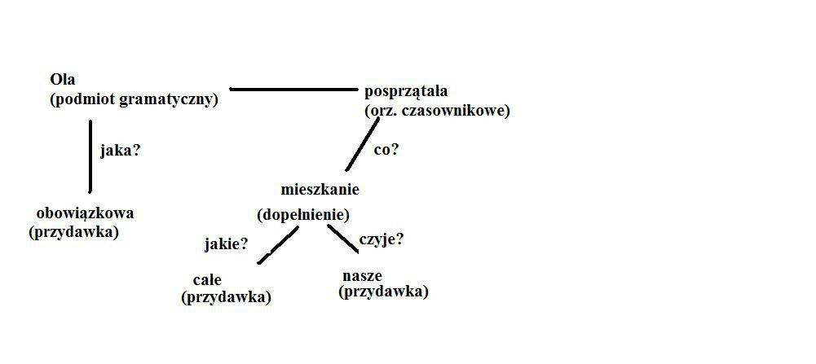
- W podanych zdaniach podkreśl podmioty.
W ogrodzie rosną róże, bratki i tulipany. …………………………………….
Twoją największą zaletą jest uczciwość………………………………………
Chory czeka przed gabinetem lekarza…………………………………………
- W podanych zdaniach podkreśl orzeczenia.
Lubię filmy przygodowe………………………………………………
Tomek został prawnikiem…………………………………………….
Za chwilę muszę wyjść na zebranie samorządu szkolnego…………………….

Temat: Sprawdzenie wiadomości z działu.
1.Określ czas, liczbę i osobę następujących czasowników:
Przykład: myślą:czas teraźniejszy, 3 osoba l.mn,
- czytają .......................................................
- szli............................................................
- napiszecie...................................................
2. Odmień przez przypadki następujące określenia:
M. ciekawa przygoda, | M. dobrzy przyjaciele
........................ | .........................
........................ | .........................
........................ | .........................
........................ | .........................
........................ | .........................
........................  3. Od podanych rzeczowników w liczbie pojedynczej utwórz liczbę mnogą:  - pan......................................  - sędzia..................................  - d - doktor.................................. | .........................
4. Napisz, który utwór z omówionego działu zainteresował Cię najbardziej. Uzasadnij swoją wypowiedź w dzięsięciu zdaniach.

